右键更多命令 重量命令

读取重量命令D01:不对接
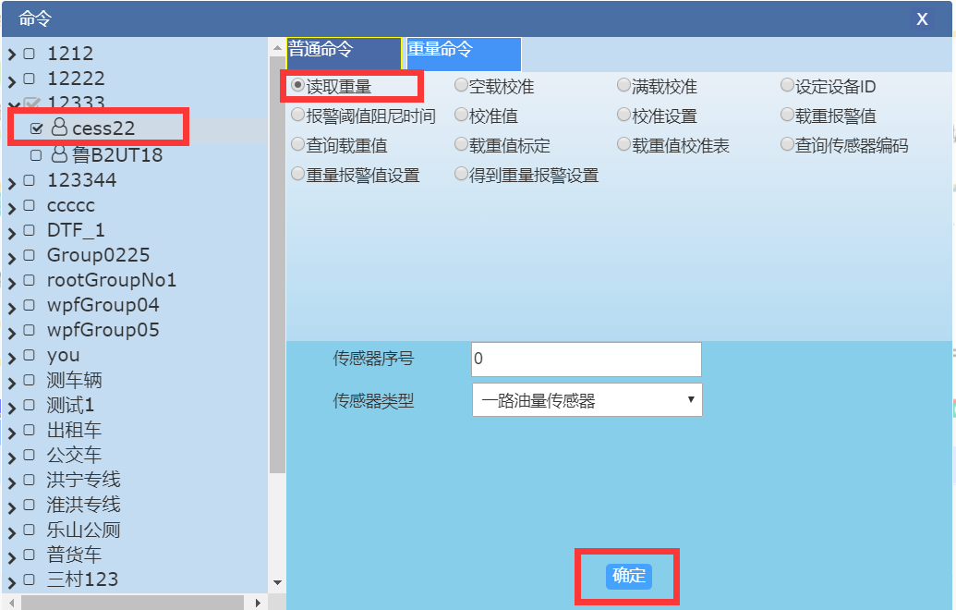
选中车辆，读取重量命令，添加传感器序号和传感器类型，确定发送成功提示“xxx”发送读取重量命令成功
注：传感器序号,从0开始

终端或电脑发往传感器的空载校准命令D11
选中车辆，选中空载校准命令，添加传感器序号和传感器类型，确定发送成功提示“xxx”发送空载校准命令成功

发往传感器的满载校准命令D21
选中车辆，选中满载校准命令，添加传感器序号和传感器类型，确定发送成功提示“xxx”发送满载校准命令成功

发往传感器的设定设备ID号命令D31

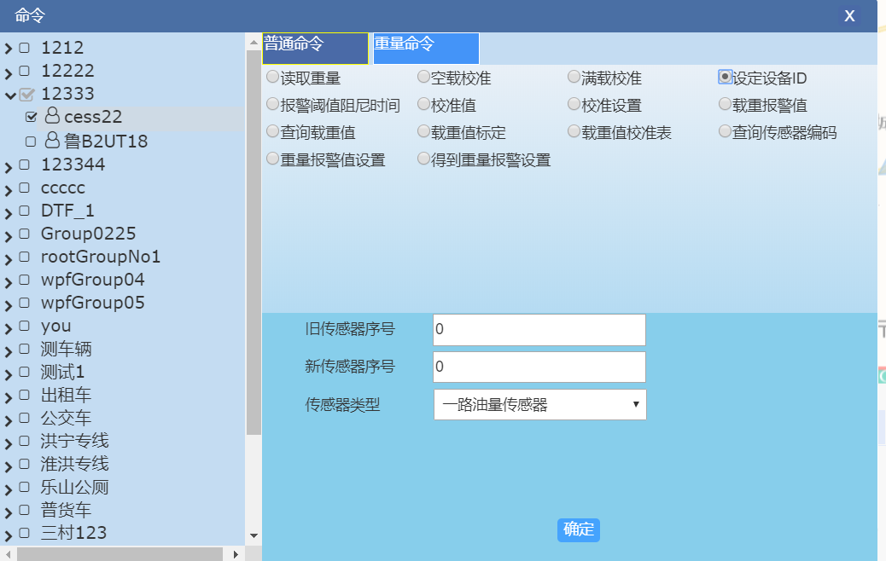
选中车辆，选中设定设备ID命令，填写新旧传感器序号和传感器类型，确定发送成功提示“xxx”发送命令成功

发往传感器报警阈值和阻尼时间命令D41
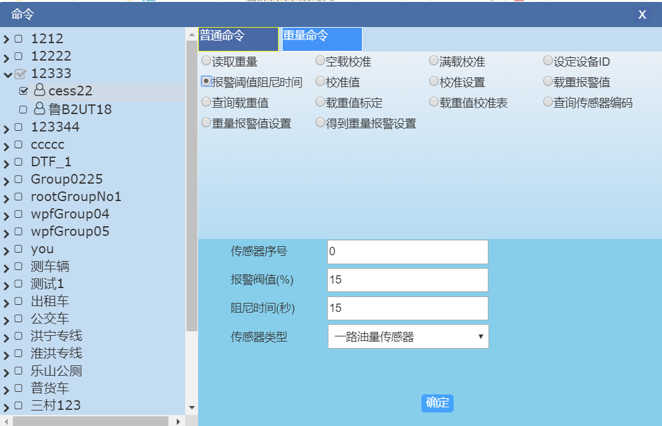
选中车辆，选中报警阈值和阻尼时间命令，填写传感器序号和传感器类型。报警值（单位%）,阻尼时间（单位秒），确定发送成功提示“xxx”发送命令成功

发送给传感器校准值查询命令：D51

选中车辆，选中传感器校准值查询命令，填写传感器序号和传感器类型，确定发送成功提示“xxx”发送命令成功

发往传感器的校准设置命令：D61
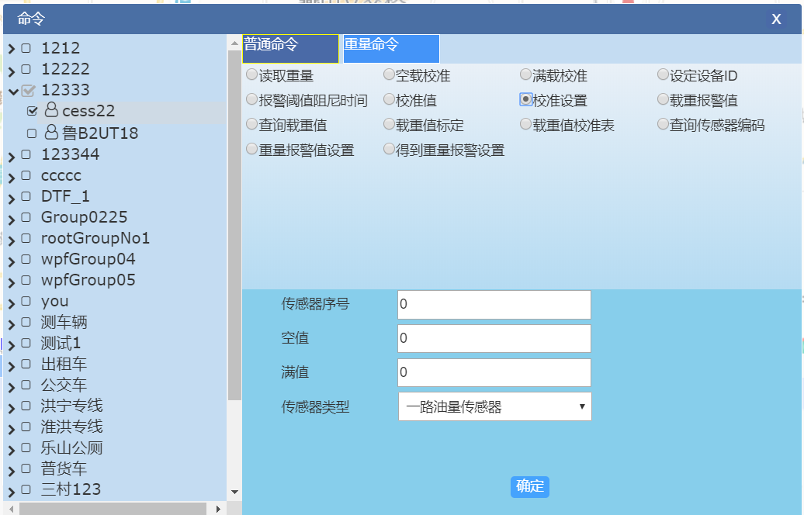
选中车辆，选中传感器校准值查询命令，填写传感器序号和传感器类型，空值与满值，确定发送成功提示“xxx”发送命令成功

发往传感器载重报警值设置命令：D71
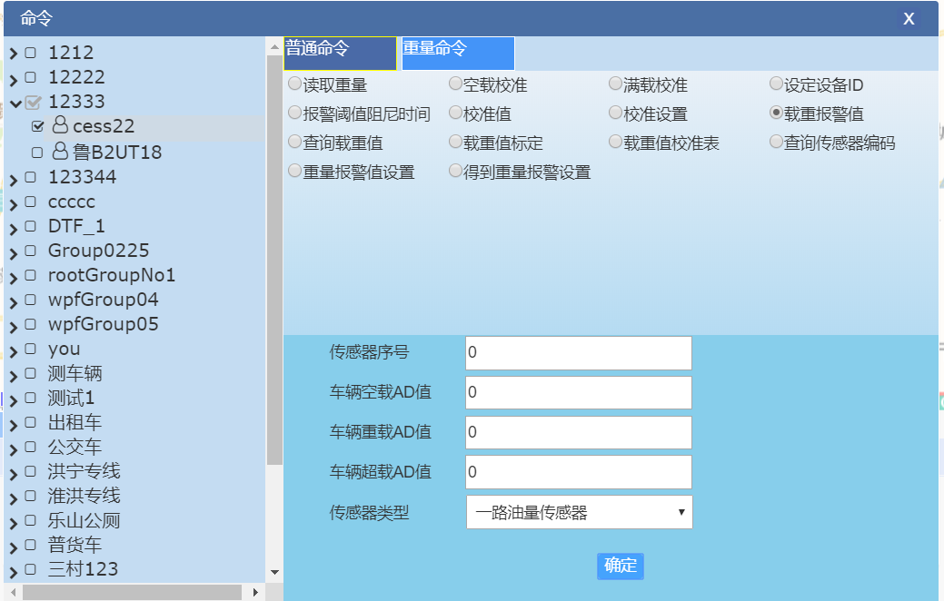
选中车辆，选中传感器校准值查询命令，填写传感器序号和传感器类型,车辆空载AD值,车辆超载AD值，车辆重载AD值，确定发送成功提示“xxx”发送命令成功

传感器的查询载重值命令：D81不对接
选中车辆，选中传感器校准值查询命令，填写传感器序号和传感器类型，空值与满值，确定发送成功提示“xxx”发送命令成功

传感器的载重值标定命令：D91
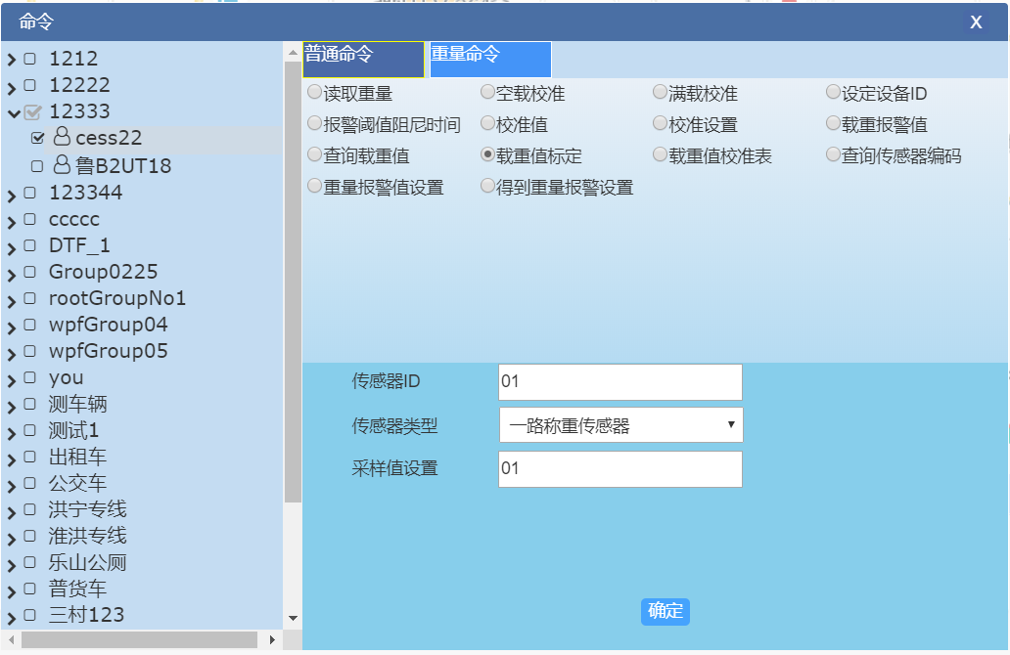
注：采样值设置 ClassOilOm的JSON

、传感器的查询载重值校准表的命令：DA1
选中车辆，选中传感器校准值查询命令，填写传感器序号和传感器类型，空值与满值，确定发送成功提示“xxx”发送命令成功

传感器的查询传感器编码的命令：DB1
选中车辆，选中传感器校准值查询命令，填写传感器序号和传感器类型，空值与满值，确定发送成功提示“xxx”发送命令成功

重量报警值设置
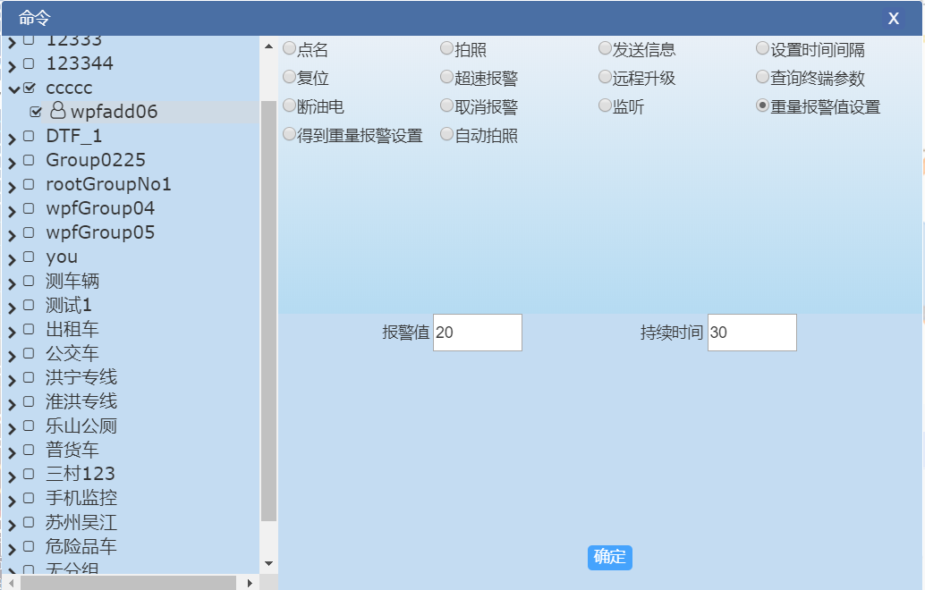
左侧选中车辆，右侧选中重量报警值设置，添加报警值（KG），持续时间（秒），点击确定设置重量报警值

得到重量报警设置
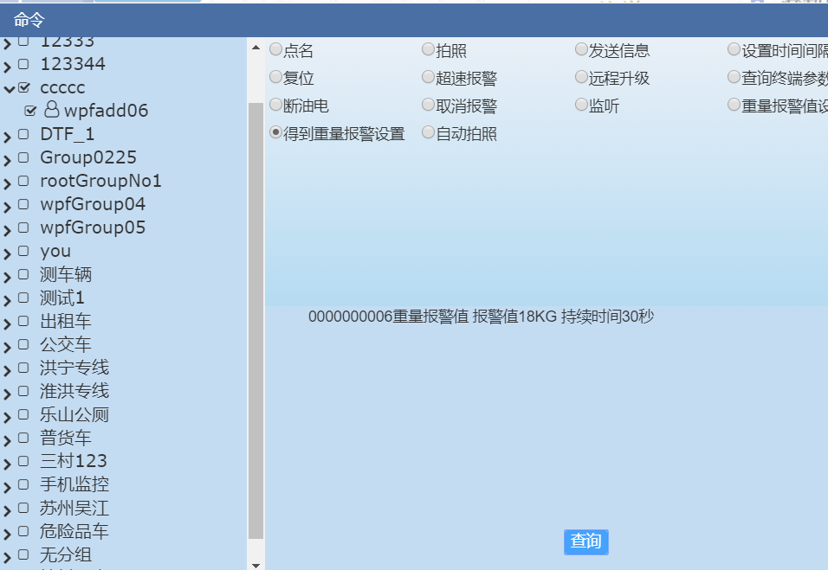

左侧选中车辆，右侧选中得到重量值报警，点击查询，查询结果一文字形式显示在上方

